Foundations and Frontiers of Physics Education Research 참석기

최재혁
(서울대학교 이론물리학 연구센터 연수 연구원, 현재 Kansas state university 물리학과 visiting post-doc)

2005년 여름 미국 메인주의 바하버에서 “물리교육의 기초와 선도”(이하 FFPER)라는 이름으로 소규모 학회가 처음 열렸다. 이 학회의 참석자들은 현재 물리교육을 연구하는 교수부터 박사과정 대학원생들이었으며, 전체 규모는 60여명에 지나지 않았다.
소규모로 이뤄진 이유는 본 학회의 목적이 물리교육 연구자들간의 보다 친밀한 교류와 심도있는 고민의 장을 만들려는 취지에서 비롯되었다. 그래서 학회 참석 규모를 사전에 제한을 했다.
일주일(8월 15일~ 19일)간 10번의 기조강연과 5번의 토론, 그리고 포스터 발표, 총 5 개 주제의 작업 그룹과 4개 주제의 집중 토론 세션이 있었다.
기조강연은 현재 자신의 물리교육 연구의 위치를 재매김하고, 그 의미와 나아갈 바를 함께 고민하는 주제로 이뤄졌다. 레디쉬 교수(메릴랜드대학)의 물리교육 이론의 필요성에 대한 역설을 비롯하여 사회문화적 패러다임으로의 전환의 역설, 현재 물리교육 검사지의 비판 등 그 안의 주제는 매우 다양하고 자유로웠다.
5개의 주제로 나눠진 작업 그룹은 물리학교수와 물리교육연구자들간의 교류 활성화, K-12 교사를 위한 물리교육연구, 물리교육과 관련된 다른 영역 탐색 등 물리교육의 현실적 문제를 함께 고민할 수 있는 주제로 구성되었다. 각자 한 개의 작업 그룹에 속해 총 3번에 걸친 토론을 했으며, 이 결과를 학회 마지막 날에 발표해서 함께 공유할 수 있도록 하였다.
4개 주제의 집중 토론은 왜 물리학자들이 보기에 쉬운 문제가 학생들에게는 어려운가? 물리교사 양성을 위해 알아야 할 것들, 인지갈등의 이론과 실제 등을 고민하고 각자의 생각을 나눌 수 있는 시간을 가졌다. 개인별로 1-2개의 집중토론 주제를 가지고 1시간 30분여에 걸친 토론이 이뤄졌다.
포스터 발표는 각기 자신의 연구를 발표하는 자리였는데, 주로 대학물리 수준의 학습에 관한 주제가 주를 이루었다. 열물리에서 엔트로피 이해의 어려움, 물리학습에서 수학개념 이해의 역할 등의 주제를 가진 연구들이 있었다.
위에 열거한 공식적인 학회 행사 외에 본 학회는 매일 주어지는 3시간의 자유시간이 매우 특징적이었다. 참석자들간의 토론은 자유시간에 오히려 더욱 활발히 이뤄졌다. 삼삼 오오 모여 자유롭게 토론할 수 있었다.
대규모 학회에서 경험할 수 없었던 친밀한 교류는 매우 값진 것이라는 점에서 모두 공감하고 있었다. 동양인으로는 유일한 참석자였던 본인 역시 미국 내에서 이뤄지는 물리교육 연구의 동향과 그들의 현실적 고민을 함께할 수 있었던 값진 시간이었다. 무엇보다 그리고 많은 사람과 친분을 쌓을 수 있었다는 점은 매우 큰 소득이었다. 본 학회는, 아직 결정되지는 않았으나, 격년간 혹은 매년 계속될 것으로 보인다. 국내에서도 관심을 가지고 참석한다면, 좋은 연구 동료를 사귈 수 있는 기회가 될 것으로 보인다. 또한 국내에서도 물리교육의 현실적 고민을 함께 할 수 있는 장이 마련되기를 하는 기대도 함께 해보았다.

참고사이트
http://perlnet.umaine.edu/ffper/
http://perlnet.umaine.edu/ffper/Pictures/index.html (단체사진을 클릭하면 참석자들을 알 수 있다.)

2005년 8월 23일
캔자스에서 최재혁

참석자

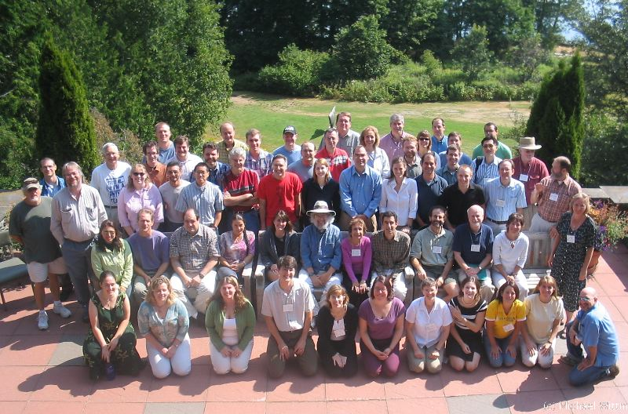
Names are from left to right. The large group standing at the back is named en masse.
Standing (l to r): Gary Gladding, Joe Beuckman, Paul Camp, David Pritchard, Beth Lindsey, Mackenzie Stetzer, Warren Christensen, Saalih Allie, Andrew Crouse, Leon Hsu, Charles Henderson, Alan van Heuvelen, David Schuster, David Brookes, Andrew Elby, Roger Feeley, Tim McCaskey, Rebecca Lindell, Paul Hutchinson, Jeff Morgan, Ray Hodges, Constance Barsky, Leslie Atkins, Peter Shaffer, Andrew Boudreaux, Karen Wosilait, Bruce Birkett, Tim Steltzer, Tom Bing, Brad Ambrose, John Thompson, Jaehyeok Choi, Eric Brewe, Michael Loverude, Dewey Dykstra, Don Mountcastle, Esther Zirbel
Seated: Luanna Ortiz, Andrew Heckler, David Meltzer, Valerie Otero, Karen Cummings, "Joe" Redish, Lillian McDermott, Steve Kanim, David Hammer, John Belcher, Eugenia Etkina
Kneeling (l to r): Eleanor Sayre, Nicole Gillespie, Jennifer Neakrase, Michael Wittmann, Paula Heron, Rachel Scherr, Dawn Meredith, Rosemary Russ, Laura Walsh, Melissa Dancy, Noah Finkelstein

